**Раздел статистики БотХаб**

1. Хорошо бы было добавить новые фильтры, которые помогут делать более детальную аналитику по отдельно взятым сотрудникам.

Например:

- фильтрация по сотруднику – показывать график зачисления кэпсов, график расхода кэпсов только по одному, конкретному сотруднику за выбранный период

- фильтрация по зачислению – график показывает только кэпсы, которые зачисляются на баланс сотрудника за выбранный период

- фильтрация по списанию – график показывает только списание кэпсов на заданном промежутке времени.

1. Хорошо бы предусмотреть фильтр: «пополнение баланса сотрудников» и исключить эти кэпсы из остальных фильтров для **администратора**, на его балансе лежат все кэпсы в админке. Проблема в том, что с одного и того же админского аккаунта происходит пополнение баланса сотрудников, в том числе на свой баланс, этого же аккаунта. В итоге в статистике отображается суммарный расход начисление сотрудникам + трата на запросы, чтобы понять сколько админ потратил только на запросы приходится совершать ряд математических операций)
2. Хорошо бы сделать сортировку:

- трата кэпсов за выбранный период от большего к меньшему и от меньшего к большему.

1. Сейчас на одном графике приведена информация разного рода, это путает:

Например, на графике приведены и списание, и зачисление, и расход по запросам.

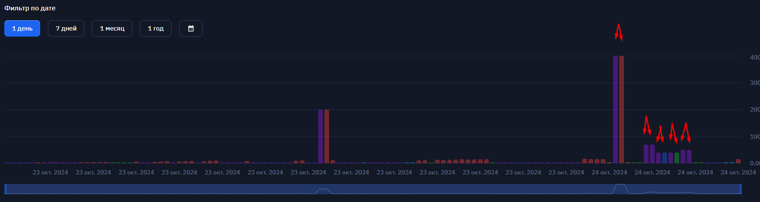

1. Кроме того, мне кажется, не совсем логично относить перевод на баланс сотрудника к расходованию кэпсов.



Т.е. фактически, они ушли с админского баланса, но при этом они перелились на счет сотрудника, а не использованы на запрос.

*\* В заголовке колонки «токены», по факту речь идет о кэпсах.*

1. Цифры использованных кэпсов и общий баланс не стыкуются с общей суммой закупленных кэпсов, т.к. в явном виде не приводится сумма кэпсов на текущем балансе, предлагаю вывести еще одну цифру с суммой кэпсов на балансе, с учетом админского аккаунта, у которого есть два баланса: админский(все кэпсы компании) и пользовательский(персональный). Опять же не понятно, в каком смысле используется слово «использовано»: перелив кэпсов это считается расходом или в этом месте чисто расход на запросы, см. пункт 5.

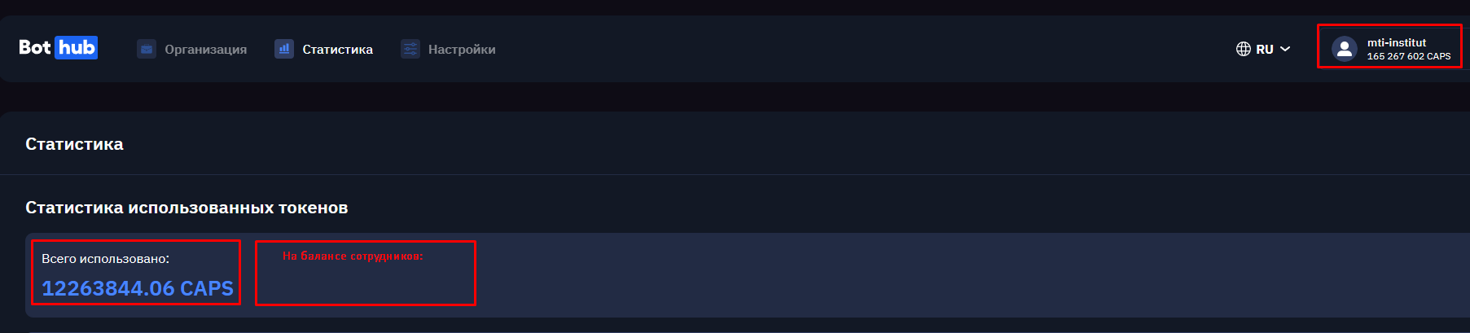

*\*Снова используется слово «токенов», хотя речь о кэпсах.*